Jaime Fernando Amaya Olarte

William Alonso Quiceno Restrepo

**UNIVERSIDAD DEL QUINDÍO**

**FACULTAD DE INGENIERÍA**

**INGENIERÍA DE SISTEMAS Y COMPUTACIÓN**

**INGENIERÍA DEL SOFTWARE III**

**TECNICA DE ESTIMACIÓN**



Mediante tres técnicas de estimación, se pretende obtener la complejidad que tiene el proyecto en este caso el caso de uso Solicitud PQR física atendida por GAC, y de esta manera saber el tiempo que se va invertir en el desarrollo, y el costo total de la mano de obra.

**PUNTOS DE FUNCIÓN**

Del proyecto que vamos a desarrollar, hicimos un análisis de las entradas, salidas, consultas, el número de archivos y las interfaces que utilizaremos. Estos fueron los resultados que nos arrojo.

|  |  |
| --- | --- |
| Inputs | 8 |
| Outputs | 6 |
| Consultas | 5 |
| Archivos | 15 |
| Interfaces | 4 |

Teniendo ya definido la cantidad de cada una de las características, nos dispusimos a darle un peso a cada característica según la importancia que tiene para el proyecto en cuento a la complejidad.

|  |  |  |  |
| --- | --- | --- | --- |
| **Número** | **Tipo** | **Peso** | **Total** |
| 8 | Inputs | 4 | 32 |
| 6 | Outputs | 7 | 42 |
| 5 | Consultas | 3 | 15 |
| 15 | Archivos | 7 | 105 |
| 4 | Interfaces | 6 | 24 |

**Total Sin Ajustar:** 218 PF

**Factor de Complejidad:** 1.15

**Puntos de Función:** 251 PF

Para este proyecto cada punto de función equivale a una hora de trabajo hombre.

**Horas trabajo hombre: 251 Hrs**

Dos personas intervendrían en el desarrollo de la aplicación, invirtiendo cada uno 10 horas semanales. De esta manera el proyecto tendría una duración de 3,13 meses.

**Costo:** 7500 * 251 = $1`882.500

**PUNTOS CASOS DE USO**

Para la estimación por medio de esta técnica se hizo uso de una aplicación, la cual guía paso a paso para el correspondiente procedimiento. El programa se llama Esti – MAA.

1. Se agregaron todos los actores que intervienen en los casos de uso y se les asigna una complejidad.

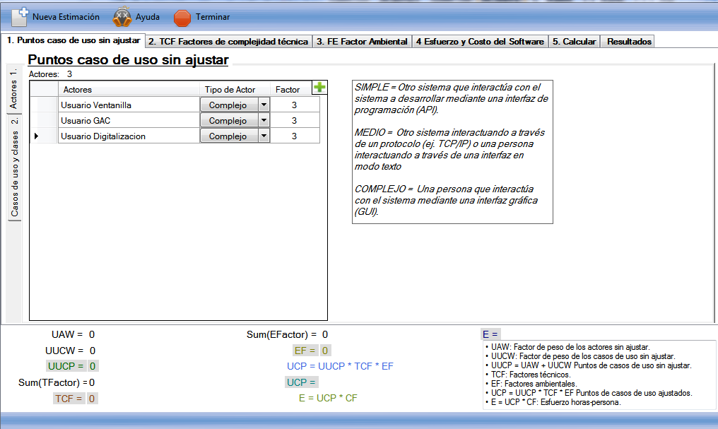

1. Se establecen los casos de uso y por cada uno las clases que intervienen, de esta manera se establece una complejidad dependiendo del número de estas clases.

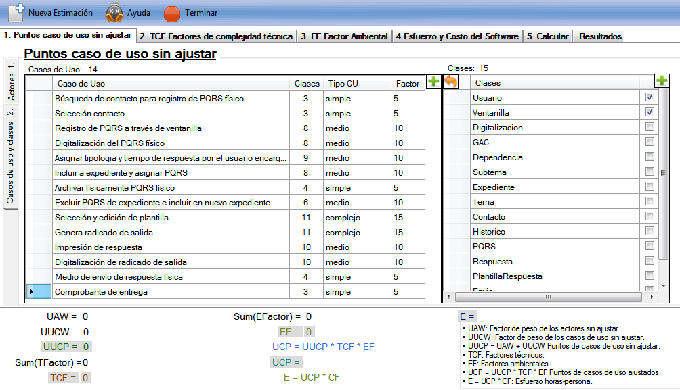

1. Se le asigna a cada característica la importancia que se merece para el desarrollo de nuestra aplicación.

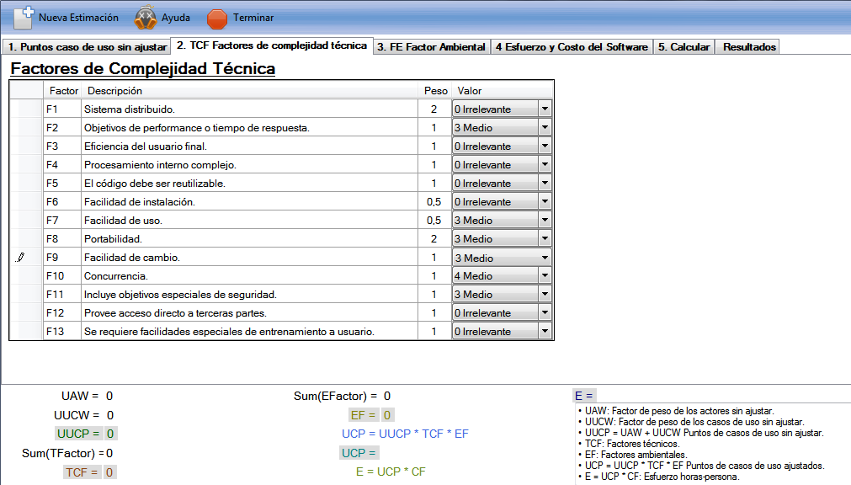

1. Se le asigna una puntuación a cada característica dependiendo del tiempo, experiencia en el proyecto, etc.

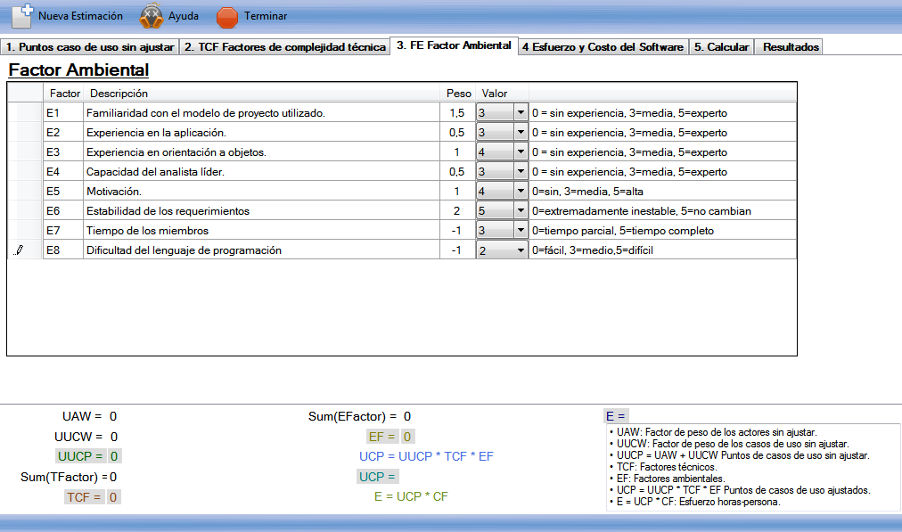

1. Se ingresa los datos de horas y precio por hora. Dos personas trabajando 10 horas a la semana cada uno. Y cada hora equivalente a $7500 pesos.

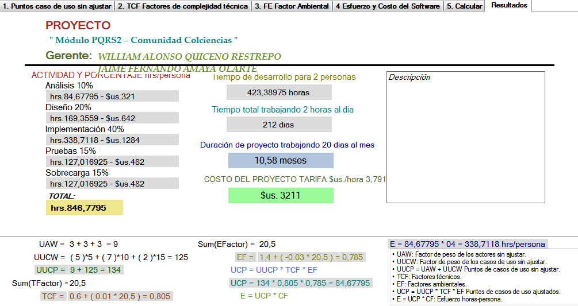

Esta aplicación nos da como resultado:

**Horas trabajo hombre:** 338,71

**Costo:** $2`539.854,72

**PLANNING POKER**

Se hizo uso de un programa online planningpoker.com donde nos ayudaba a definir un valor de en cartas de la estimación que le damos a cada historia de usuario, que en nuestro caso lo hicimos con los casos de uso que interviene en el caso de uso Solicitud PQR física atendida por GAC.

El programa nos pide crear una descripción sobre el proyecto que se desea desarrollar con sus respectivo titulo.

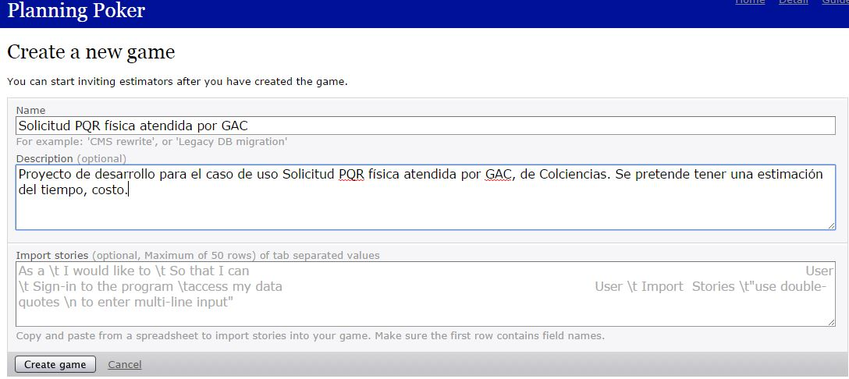

Luego vamos ingresando cada uno de los casos de uso y nos pide darle una estimación a cada uno, a continuación se muestra un ejemplo de cómo se realizo para cada caso de uso.

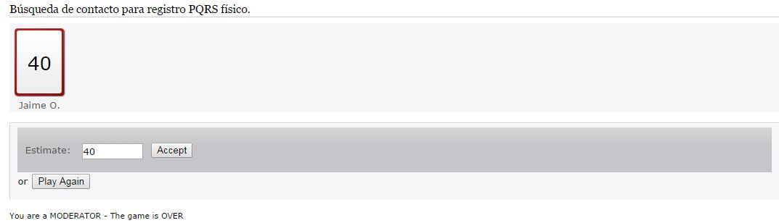

Luego de incluir todos los casos de uso tenemos el siguiente resultado.

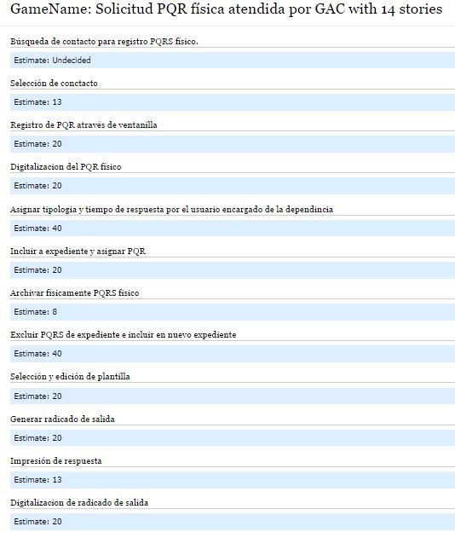

Por último tenemos que sumar la estimación de cada uno de los casos de uso para tener una estimación total del proyecto, la cual nos dio 300 de estimación.

Para este caso también se invierte 10 horas semanales por persona, son dos personas la que está involucrada en este proyecto.

Tiempo: 300 horas hombre.

Costo: $2.250.000

**CONCLUSIONES**

A pesar que cada estimación se hizo con base al mismo proyecto, todos los métodos de estimación dieron diferentes resultados, esto está dada por las características que toma del proyecto cada una, por ejemplo número de casos de uso, los actores, clases, transacciones. No se puede decir con exactitud cuál es la más razonable, puede que cada característica tenga una complejidad diferente independiente digamos del numero de clases que tenga, puede que tenga muchas pero a la vez que sean no tan complejas individualmente. La que se realizo con el método ágil es muy de la experiencia de cada quien y depende mucho de las cualidades de la persona y el conocimiento que atenido relacionado con el proyecto que se piensa estimar. De igual manera es importante tener un aproximado del tiempo con una holgura de error para poder planificar todos los procesos, y manejar los riesgos correspondientes para cumplir con el total desarrollo.